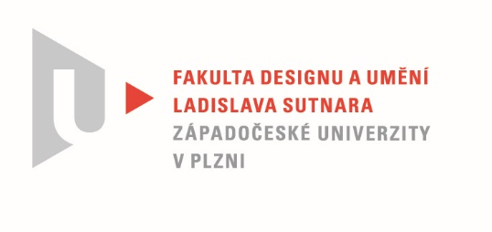

Protokol o hodnocení
kvalifikační práce

Název bakalářské práce: Kolekce reagující na módní trendya přinášející vlastní autorské téma

Práci předložil student: TERŠLOVÁ Kristýna

Studijní obor a specializace: Fashion design, specializace Design oděvu

Hodnocení vedoucího práce

Práci hodnotila: doc. akad. mal. Helena Krbcová

- Cíl práce
Cíl bakalářské práce byl formálně i fakticky naplněn a výsledek odpovídá obvyklým požadavkům. V písemné zprávě postrádám vlastní cíl autorky.
- Stručný komentář hodnotitele
Studentka reagovala na současné módní trendy a orientovala se na tvorbu modelů opírající se o inspirace britskými školními uniformami.
Zvolila si zajímavý námět, který tvoří protipól v době módních odkazů k vojenským a pracovním uniformám. Využití tartanů vyvolává tak i reminiscence punku….
Téma zajímavé, ale ne jednoduché, protože bylo již v historii módy mnohokrát zpracovávané – bylo nutné promyslet, kde je ta správná hranice nesklouznout k uniformě skutečné, jakou koketérii přes veškerou strohost a záměr tyto „uniformy“ vyvolávají, kolik sex-appealu ve všech uniformách ve skutečnosti je, ač mají být jeho popřením a jak nakonec rozehrát celou tuto hru s vtipem.
To jsou otázky, na které bylo potřeba si odpovědět.
Studentka se o to ve svých návrzích snaží. S vlastní zálibou a dovedností ručního krejčovského zpracování si vybrala materiály v podobě klasické vlny a její směsi s dezénem červeného kára typu tartan v několika provedeních, tak jak je typické. To tvoří základ celé kolekce a modeluje z něj sakové kabátky, bermudy a skládanou sukni s koketně proloženými sklady tylem. Vše je při své složitosti náročné na zpracování, vyžadující práci odborníka. Své modely šije sama. Z šitých pásů vytváří vlastní vyplétané tělo saka. Všemu kontrastují bílé košilové halenky s důmyslným sámkováním. Zajímavé jsou vyplétané rukávy v systému tartanového kára. Kolekce je ucelená, z mého pohledu snad až příliš nabitá řemeslem, myslím, že by modelům prospělo odlehčení jak v obsahu, tak v řemeslném řešení.
Ve své textové zprávě autorka neuvádí svůj konkrétní záměr, ale snaží se pečlivě zpracovat rešerši britských školních uniforem, až nastává dojem, že tvoří uniformy skutečné. Vycházím však ze zadání a našich konzultací a vnímám tuto práci jako kolekci, která se těmito uniformami pouze inspiruje a slouží pro módní využití. Písemná zpráva je ilustrována zdařilými fotografiemi modelů.

- Vyjádření o plagiátorství
Z mého pohledu se nejedná o plagiátorství

4. Navrhovaná známka a případný komentář
Výborně

Datum: 7. 8. 2020 Podpis: doc. akad. mal. Helena Krbcová

